

______________________________________________________________

**Faculdade de Tecnologia de Araras – Antonio Brambilla**

**Desenvolvimento De Software E Multiplataforma**

ERYCK RIBEIRO

FERNANDO CLAUDIANO

FRANK LIMA

GABRIEL BARBIERI

ISABELA BATISTA MACHADO DE ALMEIDA

JOÃO AUGUSTO PACOLLA

**EMPRESA: ?**

**PLATAFORMA: CONEXÃO ALIMENTAR**

RELATÓRIO TÉCNICO – PROJETO INTEGRADOR III

Araras - SP

2024



______________________________________________________________

**Faculdade de Tecnologia de Araras – Antonio Brambilla**

**Desenvolvimento De Software E Multiplataforma**

ERYCK RIBEIRO

FERNANDO CLAUDIANO

FRANK LIMA

GABRIEL BARBIERI

ISABELA BATISTA MACHADO DE ALMEIDA

JOÃO AUGUSTO PACOLLA

**EMPRESA: ?**

**PLATAFORMA: CONEXÃO ALIMENTAR**

RELATÓRIO TÉCNICO – PROJETO INTEGRADOR III

Relatório Técnico apresentado à Faculdade de Tecnologia

de Araras – Antonio Brambilla, como requisito parcial de

aprovação na disciplina Projeto Integrador III do curso de

Desenvolvimento de Software e Multiplataforma.

Orientador:

Araras - SP

2024

**LISTA DE FIGURAS**

**LISTA DE TABELAS**

**SUMÁRIO**

**1. INTRODUÇÃO**

**2. EMPRESA ?**

**2.1. QUEM SOMOS**

**2.2. LOGOTIPO**

**2.3. PALETA DE CORES**

**2.4. NOME**

**3. OBJETIVO**

**4. FUNCIONALIDADES**

**4.1.**

**4.2.**

**5. CRONOGRAMA**

**(tabela)**

**7. DESCRIÇÃO DO PROJETO**

**8. PÚBLICO ALVO**

**9. LOGOTIPO**

**10. PALETA DE CORES UTILIZADAS**

**11. NOME**

**12. DIAGRAMAS**

**12.1. Diagrama de Caso de Uso**

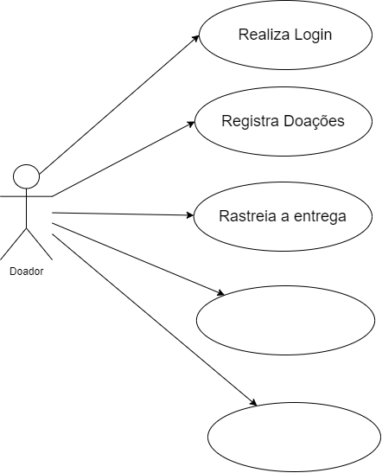

Img. 1 - Diagrama de Caso de uso - Doador

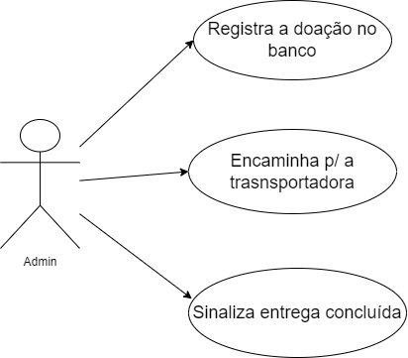

Img. 2 - Diagrama de Caso de uso - Admin (sistema)

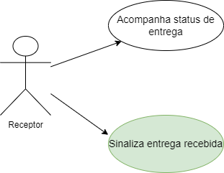

Img. 3 - Diagrama de Caso de uso - Receptor

**12.2.**

**12.3.**

**13. PROTÓTIPO**

**(telas)**

**14. REQUISITOS FUNCIONAIS**

| **RF - I** | Os doadores devem poder registrar detalhes das doações alimentares, como tipo de alimento, quantidade e data de validade (se aplicável). |
| --- | --- |
| **RF - II** | Os doadores devem escolher o local de entrega entre as opções cadastradas no sistema. |
| **RF - III** | Após o registro da doação, o sistema deve encaminhar automaticamente as informações para a transportadora responsável pela entrega. |
| **RF- IV** | Os usuários devem poder acompanhar o status da entrega, desde o momento em que é encaminhada para a transportadora até a conclusão da entrega. |
| **RF - V** |  |
|  |  |

**15. REQUISITOS NÃO FUNCIONAIS**

| **RNF - I** | O sistema deve garantir a segurança dos dados dos doadores e das informações das doações, utilizando medidas como criptografia e autenticação. |
| --- | --- |
| **RNF - II** | O sistema deve ser capaz de lidar com um grande volume de registros de doações e acessos simultâneos, garantindo tempos de resposta aceitáveis. |
| **RNF - III** | A interface do usuário deve ser intuitiva e de fácil navegação, permitindo que os doadores registrem suas doações sem dificuldades. |
| **RNF - IV** | O sistema deve estar disponível para uso praticamente o tempo todo, com tempos mínimos de inatividade para manutenção programada. |
| **RNF - V** | O sistema deve ser compatível com uma variedade de dispositivos e navegadores web, garantindo que os doadores possam acessá-lo de qualquer lugar. |
| **RNF - VI** | A transportadora deve cumprir prazos de entrega estabelecidos, garantindo que as doações cheguem aos destinatários dentro do prazo necessário. |

**16. REFERÊNCIAS BIBLIOGRÁFICAS**

(links ABNT)